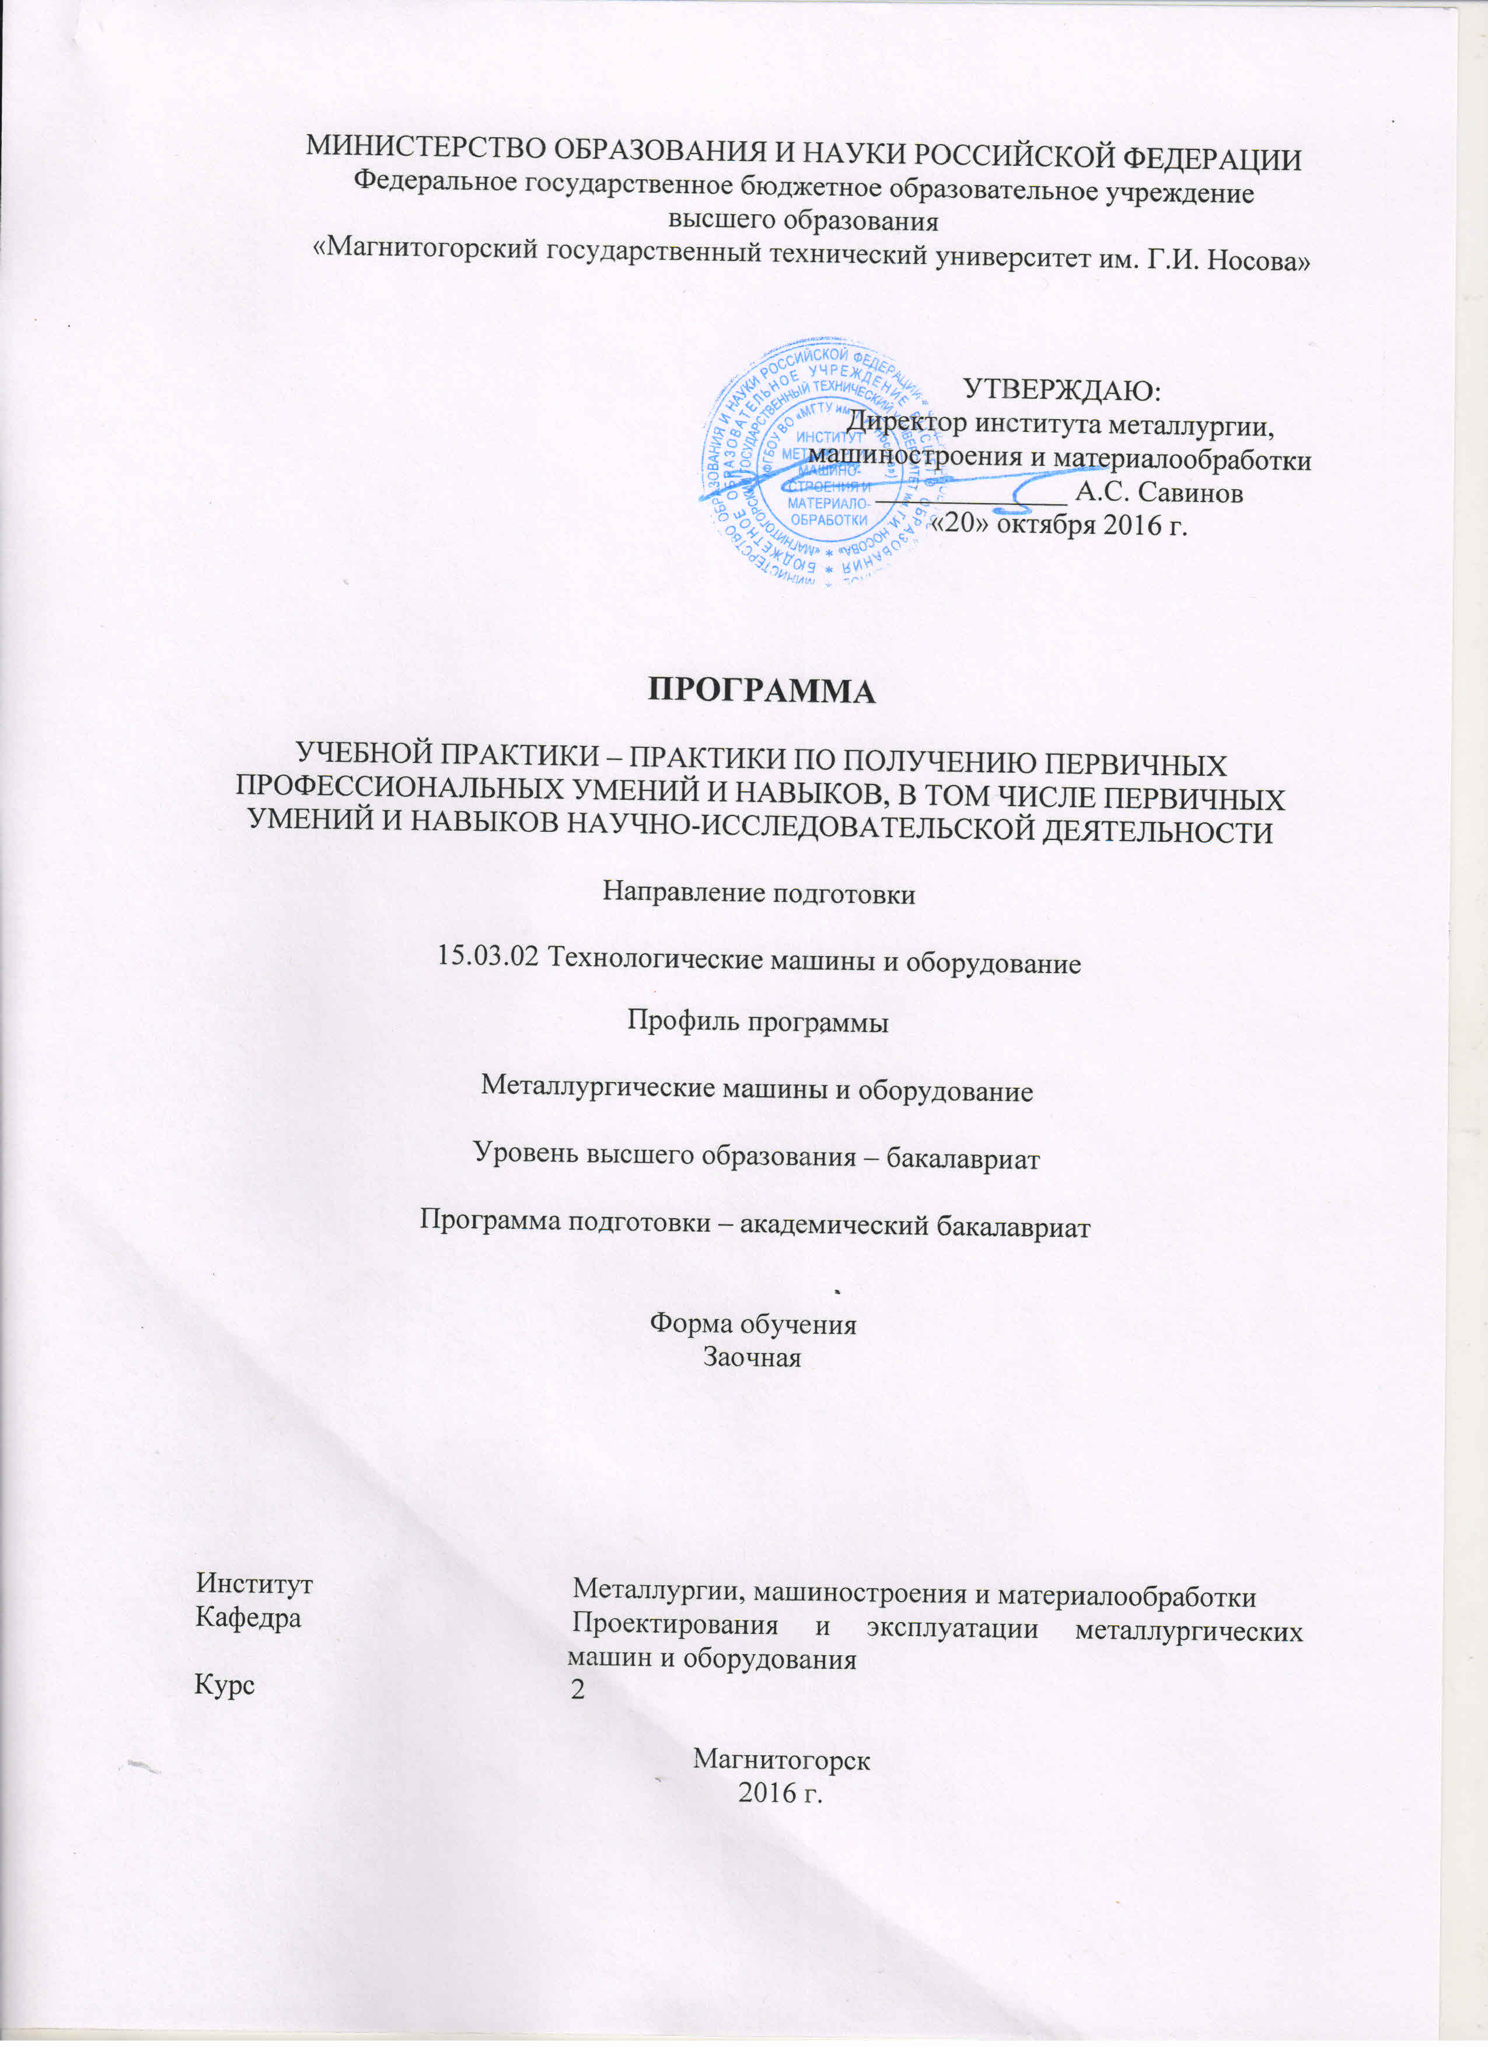

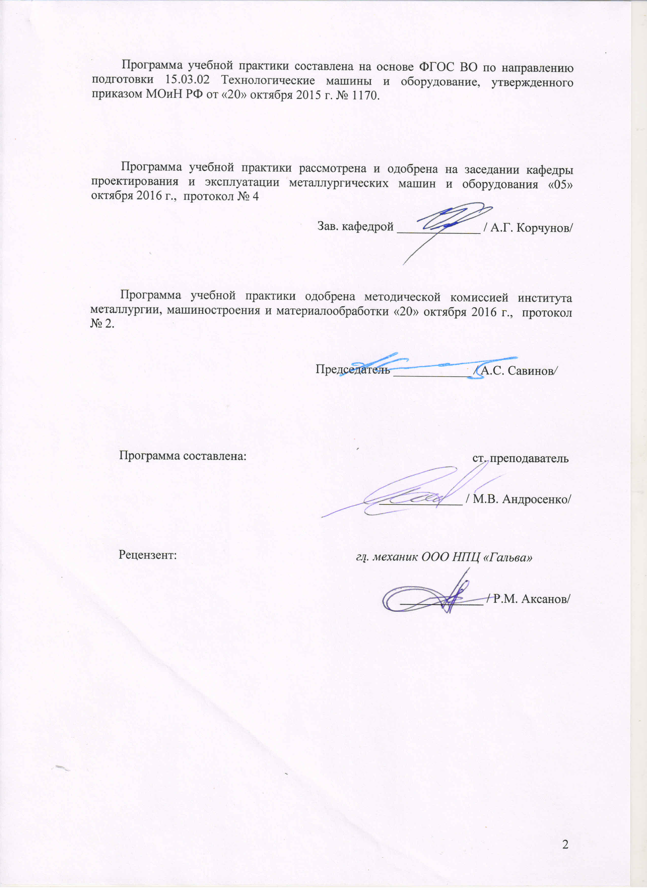

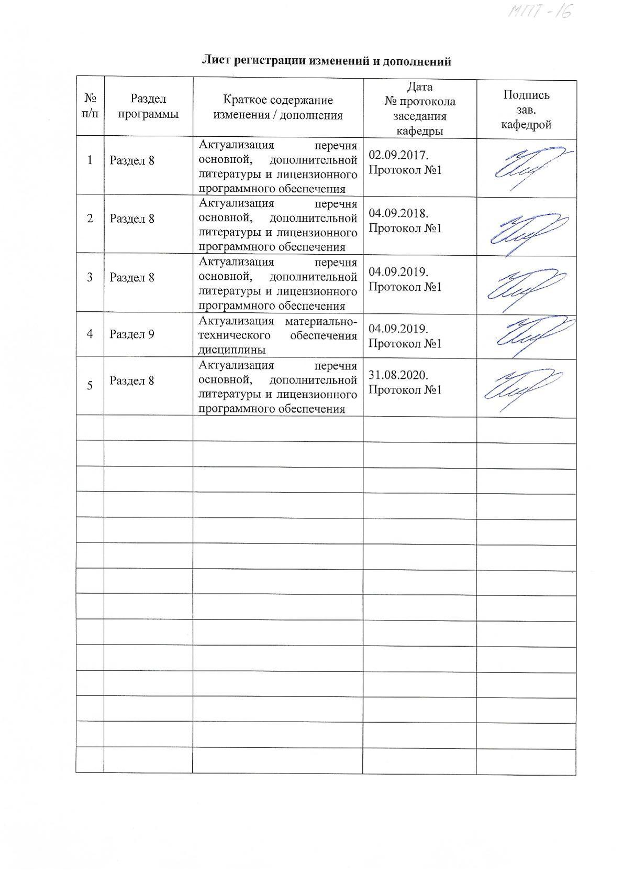
1 Цели учебной практики – практики по получению первичных профессиональных умений и навыков, в том числе первичных умений и навыков научно-исследовательской деятельности

Целями учебной практики – практики по получению первичных профессиональных умений и навыков, в том числе первичных умений и навыков научно-исследовательской деятельности являются общее ознакомление студентов со структурой предприятия; ознакомление с технологическими процессами и оборудованием основных и вспомогательных цехов; ознакомление с методами контроля технологических параметров и качества продукции; ознакомление с основными планово-экономическими показателями предприятия; ознакомление с обеспечением технологичности изделий и оптимальность процессов их изготовления; в теории научиться проверять качество монтажа и наладки при испытаниях и сдаче в эксплуатацию новых образцов изделий, узлов и деталей выпускаемой продукции; ознакомление с историей, перспективами, структурой предприятия, номенклатурой выпускаемой продукции, основами технологического процесса, нормативно-технической документацией; знакомство с научными достижениями и приоритетными направлениями исследований выпускающей кафедры; в овладении необходимым и достаточным уровнем общекультурных и профессиональных компетенций в соответствии с требованиями ФГОС ВО по направлению «Технологические машины и оборудование» профиль «Металлургические машины и оборудование».

2 Задачи учебной практики – практики по получению первичных профессиональных умений и навыков, в том числе первичных умений и навыков научно-исследовательской деятельности

Задачами учебной практики – практики по получению первичных профессиональных умений и навыков, в том числе первичных умений и навыков научно-исследовательской деятельности является: ознакомление в теории и на практике с основными современными металлургическими и машиностроительными технологиями; раскрытие перед студентами широкого спектра технологических задач в рамках комплексного подхода к проектированию; приобретение и развитие студентами практических умений и навыков проектирования технических и технологических комплексов.

3 Место учебной практики – практики по получению первичных профессиональных умений и навыков, в том числе первичных умений и навыков научно-исследовательской деятельности в структуре основной образовательной программы

Для прохождения учебной практики - практики по получению первичных профессиональных умений и навыков, в том числе первичных умений и навыков научно-исследовательской деятельности необходимы знания, умения и владения, сформированные в результате изучения: Б1.Б.12 Начертательная геометрия и компьютерная графика;
Б1.Б.14 Теоретическая механика;
Дисциплина учебная практика – практика по получению первичных профессиональных умений и навыков, в том числе первичных умений и навыков научно-исследовательской деятельности должна давать теоретическую и практическую подготовку в ряде областей, связанных с проектированием и эксплуатацией технологических и металлургических машин. По окончании курса студенты должны иметь представление об основных современных металлургических и машиностроительных технологиях, об основных узлах и агрегатах современного технологического оборудования, о современных концепциях и задачах проектирования, должны обладать способностью обеспечивать технологичность изделий и оптимальность процессов их изготовления, должны обладать умением контролировать соблюдение технологической дисциплины при изготовлении изделий, способностью участвовать в работах по доводке и освоению технологических процессов в ходе подготовки производства новой продукции, проверять качество монтажа и наладки при испытаниях и сдаче в эксплуатацию новых образцов изделий, узлов и деталей выпускаем. А так же обладать умением проверять техническое состояние и остаточный ресурс технологического оборудования, организовывать профилактический осмотр и текущий ремонт технологических машин и оборудования
Знания, умения и владения, полученные в процессе прохождения учебной практики – практики по получению первичных профессиональных умений и навыков, в том числе первичных умений и навыков научно-исследовательской деятельности, будут необходимы для Б1.В.06 Технология конструкционных материалов; Б1.Б.20 Основы проектирования.

4 Место проведения учебной практики – практики по получению первичных профессиональных умений и навыков, в том числе первичных умений и навыков научно-исследовательской деятельности

Учебная практика – практика по получению первичных профессиональных умений и навыков, в том числе первичных умений и навыков научно-исследовательской деятельности проходит в организациях по месту трудовой деятельности, а также на базе ФГБОУ ВО МГТУ им Г.И. Носова в студенческом - конструкторском бюро Эврика.
Способ проведение учебной практики – практики по получению первичных профессиональных умений и навыков, в том числе первичных умений и навыков научно-исследовательской деятельности: выездная и стационарная.
Учебная практика - практика по получению первичных профессиональных умений и навыков, в том числе первичных умений и навыков научно-исследовательской деятельности осуществляется непрерывно.
5. Компетенции обучающегося, формируемые в результате прохождения учебной практики - практики по получению первичных профессиональных умений и навыков, в том числе первичных умений и навыков научно-исследовательской деятельности
В результате прохождения практики у обучающегося, должны быть сформированы следующие компетенции:
Структурный элемент компетенции | Планируемые результаты обучения
ПК-10
способностью обеспечивать технологичность изделий и оптимальность процессов их изготовления, умением контролировать соблюдение технологической дисциплины при изготовлении изделий
Знать | - Основные термины и определения  - Требования предъявляемые к изготовлению изделий  - Процессы изготовления изделий
Уметь | - Разбираться в технической документации  - Разбираться в технической документации и требования предъявляемые к изготовлению изделий  - Контролировать соблюдение технологической дисциплины при изготовлении изделий
Владеть | - Знаниями в области разновидности технологических изделий  - Навыками обеспечения технологичности изделий и процессов изготовления деталей  - Умением контролировать соблюдение технологической дисциплины при изготовлении изделий
ПК -12
способностью участвовать в работах по доводке и освоению технологических процессов в ходе подготовки производства новой продукции, проверять качество монтажа и наладки при испытаниях и сдаче в эксплуатацию новых образцов изделий, узлов и деталей выпускаемой продукции
Знать | - Основные требования к технологическим процессам металлургического производства.  - Структуру существующих и перспективы развития технологии и оборудования  - Назначение и сущность различных комплексов, процессов, оборудования и производственных объектов, деталей и узлов изделий машиностроения.
Уметь | - Делать выбор узлов и деталей оборудования  - Применять знания о конструкциях, назначениях, устройствах и условиях эксплуатации новых узлов и деталей  - Грамотно обосновать результат принятых решений.
Владеть | - Детализации требований при описании функциональных, эксплуатационных и технических характеристик.  - Современными методам получения основных конструкционных материалов и способы повышения качества изделий.  - Способами совершенствования профессиональных знаний и умений путем использования возможностей информационной среды.
ПК – 13
умением проверять техническое состояние и остаточный ресурс технологического оборудования, организовывать профилактический осмотр и текущий ремонт технологических машин и оборудования
Знать | - Основы компоновки линий технологического оборудования  - Конструкции, назначение, устройство и условия работы технологических машин и оборудования  - Основные методы при оценке технического состояния и остаточного ресурса технологического оборудования
Уметь | - Применять знания в профессиональной деятельности.  - Осуществлять сбор и обработку информации о техническом состоянии технологического оборудования  - Корректно выражать и аргументированно обосновывать принимаемые решения по результатам анализа оценки технического состояния технологического оборудования
Владеть | - Оценки технического состояния технологического оборудования  - Анализа оценки технического состояния технологического оборудования  - Ведения статистики технического состояния технологического оборудования с целью прогнозирования текущих ремонтов.
ОК-7
Способностью к самоорганизации и самообразованию
Знать | -Содержание процессов самоорганизации и самообразования, их особенностей и технологий реализации, исходя из целей совершенствования профессиональной деятельности.
Уметь | - Планировать цели и устанавливать приоритеты при выборе способов принятия решений с учетом условий, средств, личностных возможностей и временной перспективы достижения; осуществления деятельности.
Владеть | -Приемами саморегуляции эмоциональных и функциональных состояний при выполнении профессиональной деятельности.
ПК-1
способностью к систематическому изучению научно-технической информации, отечественного и зарубежного опыта по соответствующему профилю подготовки
Знать | -Научно-техническую информацию, отечественного и зарубежного опыта
Уметь | - Систематически изучать научно-техническую информацию, отечественного и зарубежного опыта
Владеть | -Систематическим изучением научно-технической информации, отечественного и зарубежного опыта в области металлургии

6 Структура и содержание учебной практики – практики по получению первичных профессиональных умений и навыков, в том числе первичных умений и навыков научно-исследовательской деятельности
Кол-во недель 2, общая трудоемкость практики составляет 3 зачетных единиц, 108 часов из них:
- контактная работа 0,2 акад. часов;
- самостоятельная работа 103,9 акад.часов;
- контроль 3,9 акад. часов
- в форме практической подготовки 108 акад.часов .

№  п/п | Разделы (этапы) и содержание практики | Виды работ на практике,  включая самостоятельную работу студентов | Код и структурный элемент компетенции
1. | Организация практики | Прослушивание вводного инструктажа по охране труда и изучение спецкурса в рамках образовательной программы. Получение задания от руководителя. | ОК-7-зув
2. | Производственный (экспериментальный, исследовательский) этап | Знакомство со структурой ФГБОУ ВО МГТУ, студенческим конструкторским бюро Эврика. Сбор необходимой информации по заданию руководителя. Выполнение задания руководителя. | ПК-10-зув  ПК-12-зув
3. | Обработка и анализ полученной информации | Обработка и систематизация фактического и литературного материала, подготовка отчета по практике | ПК-13-зув  ПК-1-зув

7. Оценочные средства для проведения промежуточной аттестации по учебной практики – практики по получению первичных профессиональных умений и навыков, в том числе первичных умений и навыков научно-исследовательской деятельности
Промежуточная аттестация по практике имеет целью определить степень достижения запланированных результатов обучения и проводиться в форме зачета с оценкой.
Обязательной формой отчетности обучающегося по практике является письменный отчет. Цель отчета – сформировать и закрепить компетенции, приобретенные обучающимся в результате освоения теоретических курсов и полученные им при прохождении практики. Отчеты обучающихся по практикам позволяют руководителям образовательных программ создавать механизмы обратной связи для внесения корректив в образовательный процесс.
Оценочные средства для проведения промежуточной аттестации обучающихся по практике должны включать:
– комплексные задания из профессиональной области, необходимые для оценки знаний, умений, навыков и (или) опыта деятельности, характеризующих этапы формирования компетенций в процессе прохождения практики.
– систему оценивания результатов промежуточной аттестации, показатели и критерии оценивания;
– учебно-методические рекомендации для самостоятельной работы обучающихся на практике.
Промежуточная аттестация по производственной практике имеет целью определить степень достижения запланированных результатов обучения и проводиться в форме зачета с оценкой.
Зачет с оценкой выставляется обучающемуся за подготовку и защиту отчета по практике.
Подготовка отчета выполняется обучающимся самостоятельно под руководством преподавателя. При написании отчета обучающийся должен показать свое умение работать с нормативным материалом и литературными источниками, а также возможность систематизировать и анализировать фактический материал и самостоятельно творчески его осмысливать.
Содержание отчета определяется индивидуальным заданием, выданным руководителем практики. В процессе написания отчета обучающийся должен разобраться в теоретических вопросах избранной темы, самостоятельно проанализировать практический материал, разобрать и обосновать практические предложения.
Требования к структуре и содержанию отчета по производственной практике определены методическими рекомендациями: Андросенко, М. В. Организация и обеспечение всех видов практик : учебное пособие [для вузов] / М. В. Андросенко, О. А. Филатова ; Магнитогорский гос. технический ун-т им. Г. И. Носова. - Магнитогорск : МГТУ им. Г. И. Носова, 2019. - 1 CD-ROM. - ISBN 978-5-9967-1670-8. - Загл. с титул. экрана. - URL : https://magtu.informsystema.ru/uploader/fileUpload?name=3947.pdf&show=dcatalogues/1/1530534/3947.pdf&view=true
Готовый отчет сдается на проверку преподавателю не позднее 3-х дней до окончания практики. Преподаватель, проверив отчет, может возвратить его для доработки вместе с письменными замечаниями. Обучающийся должен устранить полученные замечания и публично защитить отчет.

Примерное индивидуальное задание на практику:

Цель прохождения практики:
- изучение опыта работы в сфере деятельности, соответствующей направлению 15.03.02 «Технологические машины и оборудование»;

изучение металлургического оборудования.

Задачи практики:
- ознакомление с нормативно-правовой документацией организации;
- изучение структуры организации, функций и методов управления;
- изучение должностных инструкций сотрудников организации;
- изучение технологических инструкций производства.

Вопросы, подлежащие изучению:
- проведение анализа нормативной правовой базы деятельности организации, где осуществляется производственная практика;
- на основе изучения положения об организации, где проходит практика.
- определение основных направлений деятельности организации и соотнесение их с мероприятиями, которые разработаны в стратегии организации и стратегическом плане;
- изучение металлургического оборудования в соответствии с хехнологическими инструкциями;
- структуризация материала для подготовки к написанию выпускной квалификационной работы.

Планируемые результаты практики:
- подготовка рекомендаций по устранению или минимизации выявленных проблем в сфере металлургического производства;
- подготовка выводов о деятельности предприятий или организаций,
- оценка эффективности проектов и программ, внедряемых на предприятиях;
- оценка качества управленческих решений;
- публичная защита своих выводов и отчета по практике;

систематизация и обобщение материала для написания выпускной квалификационной работы.
Оценочные средства для инвалидов и лиц с ограниченными возможностями здоровья выбираются с учетом их индивидуальных психофизических особенностей.
При необходимости инвалидам и лицам с ограниченными возможностями здоровья предоставляется дополнительное время для подготовки отчета по практике.
При проведении процедуры оценивания отчета по практике предусматривается использование технических средств, необходимых им в связи с их индивидуальными особенностями. Эти средства могут быть предоставлены МГТУ или могут использоваться собственные технические средства.

Показатели и критерии оценивания:
- на оценку «отлично» (5 баллов) – обучающийся представляет отчет, в котором в полном объеме раскрыто содержание задания; текст излагается последовательно и логично с применением актуальных нормативных документов; в отчете дана всесторонняя оценка практического материала; используется творческий подход к решению проблемы; сформулированы экономически обоснованные выводы и предложения. Отчет соответствует предъявляемым требованиям к оформлению.
- На публичной защите обучающийся демонстрирует системность и глубину знаний, полученных при прохождении практики; стилистически грамотно, логически правильно излагает ответы на вопросы; дает исчерпывающие ответы на дополнительные вопросы преподавателя; способен обобщить материал, сделать собственные выводы, выразить свое мнение, привести иллюстрирующие примеры.
- – на оценку «хорошо» (4 балла) – обучающийся представляет отчет, в котором содержание раскрыто достаточно полно, материал излагается с применением актуальных нормативных документов, основные положения хорошо проанализированы, имеются выводы и экономически обоснованные предложения. Отчет в основном соответствует предъявляемым требованиям к оформлению.
- На публичной защите обучающийся демонстрирует достаточную полноту знаний в объеме программы практики, при наличии лишь несущественных неточностей в изложении содержания основных и дополнительных ответов; владеет необходимой для ответа терминологией; недостаточно полно раскрывает сущность вопроса; отсутствуют иллюстрирующие примеры, обобщающее мнение студента недостаточно четко выражено.
- на оценку «удовлетворительно» (3 балла) – обучающийся представляет отчет, в котором содержание раскрыты слабо и в неполном объеме, выводы правильные, но предложения являются необоснованными. Материал излагается на основе неполного перечня нормативных документов. Имеются нарушения в оформлении отчета.
- На публичной защите обучающийся демонстрирует недостаточно последовательные знания по вопросам программы практики; использует специальную терминологию, но допускает ошибки в определении основных понятий, которые затрудняется исправить самостоятельно; демонстрирует способность самостоятельно, но не глубоко, анализировать материал, раскрывает сущность решаемой проблемы только при наводящих вопросах преподавателя; отсутствуют иллюстрирующие примеры, отсутствуют выводы.
- на оценку «неудовлетворительно» (2 балла) – обучающийся представляет отчет, в котором содержание раскрыты слабо и в неполном объеме, выводы и предложения являются необоснованными. Материал излагается на основе неполного перечня нормативных документов. Имеются нарушения в оформлении отчета. Отчет с замечаниями преподавателя возвращается обучающемуся на доработку, и условно допускается до публичной защиты.
- На публичной защите обучающийся демонстрирует фрагментарные знания в рамках программы практики; не владеет минимально необходимой терминологией; допускает грубые логические ошибки, отвечая на вопросы преподавателя, которые не может исправить самостоятельно.
- на оценку «неудовлетворительно» (1 балл) – обучающийся представляет отчет, в котором очень слабо рассмотрены практические вопросы задания, применяются старые нормативные документы и отчетность. Отчет выполнен с нарушениями основных требований к оформлению. Отчет с замечаниями преподавателя возвращается обучающемуся на доработку, и не допускается до публичной защиты.

8. Учебно-методическое и информационное обеспечение учебной практики - практики по получению первичных профессиональных умений и навыков в том числе первичных умений и навыков научно-исследовательской деятельности
а) Основная литература:
- Проектирование технологических линий и комплексов металлургических цехов [Электронный ресурс] : учебное пособие / М. В. Аксенова, В. И. Кадошников, И. Д. Кадошникова и др. ; МГТУ, [каф. ПМиГ]. - Магнитогорск, 2011. - 143 с. : ил., табл. - Режим доступа: https://magtu.informsystema.ru/uploader/fileUpload?name=525.pdf&show=dcatalogues/1/1092594/525.pdf&view=true.
- Основы управления металлургическими машинами и оборудованием [Электронный ресурс] : учебное пособие / М. В. Андросенко, О. А. Филатова ; МГТУ. - Магнитогорск : МГТУ, 2016. - 1 электрон. опт. диск (CD-ROM). - Режим доступа: https://magtu.informsystema.ru/uploader/fileUpload?name=2578.pdf&show=dcatalogues/1/1130388/2578.pdf&view=true.

б) Дополнительная литература:
      - Система организации проектирования технологических комплексов [Текст] : учебное пособие / А. А. Старушко, В. И. Кадошников, М. В. Аксенова, А. К. Белан ; МГТУ. - Магнитогорск, 2012. - 142 с. : ил., схемы, табл. - Режим доступа: https://magtu.informsystema.ru/uploader/fileUpload?name=551.pdf&show=dcatalogues/1/1098428/551.pdf&view=true.
      - Проектирование прокатных цехов [Электронный ресурс] : учебное пособие / М. В. Андросенко, В. И. Кадошников, И. Д. Кадошникова и др. - Магнитогорск : МГТУ, 2015. - 55 с. : ил. - Режим доступа: https://magtu.informsystema.ru/uploader/fileUpload?name=897.pdf&show=dcatalogues/1/1118828/897.pdf&view=true.
      - Проектирование оборудования цехов агломерационного и доменного производства [Электронный ресурс] : учебное пособие / М. В. Андросенко, О. А. Филатова, В. И. Кадошников, Е. В. Куликова ; МГТУ. - Магнитогорск : МГТУ, 2016. - 1 электрон. опт. диск (CD-ROM). - Режим доступа: https://magtu.informsystema.ru/uploader/fileUpload?name=2568.pdf&show=dcatalogues/1/1130370/2568.pdf&view=true.

в) Методические указания:
1. Организация и обеспечение всех видов практик : учебное пособие [для вузов] / М. В. Андросенко, О. А. Филатова ; Магнитогорский гос. технический ун-т им. Г. И. Носова. - Магнитогорск : МГТУ им. Г. И. Носова, 2019. - 1 CD-ROM. - ISBN 978-5-9967-1670-8. - Загл. с титул. экрана. - URL : https://magtu.informsystema.ru/uploader/fileUpload?name=3947.pdf&show=dcatalogues/1/1530534/3947.pdf&view=true
г) Программное обеспечение и Интернет-ресурсы:
Профессиональные базы данных и информационные справочные системы

 | Название курса | Ссылка
 | Электронная база периодических изданий East View Information Services, ООО «ИВИС» | https://dlib.eastview.com/
 | Национальная информационно-аналитическая система – Российский индекс научного цитирования (РИНЦ) | URL: https://elibrary.ru/project_risc.asp
 | Поисковая система Академия Google (Google Scholar) | URL: https://scholar.google.ru/
 | Информационная система - Единое окно доступа к информационным ресурсам | URL: http://window.edu.ru/
 | Электронные ресурсы библиотеки МГТУ им. Г.И. Носова | http://magtu.ru:8085/marcweb2/Default.asp
 | Международная наукометрическая реферативная и полнотекстовая база данных научных изданий «Web of science» | http://webofscience.com
 | Международная реферативная и полнотекстовая справочная база данных научных изд  аний «Scopus» | http://scopus.com
 | Федеральное государственное бюджетное учреждение «Федеральный институт промышленной собственности» | URL: http://www1.fips.ru/
 | Российская Государственная библиотека. Каталоги | https://www.rsl.ru/ru/4readers/catalogues/

Программное обеспечение
Наименование ПО | № договора | Срок действия лицензии
MS Windows 7 Professional(для классов) | Д-1227-18 от 08.10.2018 | 11.10.2021
MS Office 2007 Professional | № 135 от 17.09.2007 | бессрочно
7Zip | свободно распространяемое ПО | бессрочно
Autodesk 3ds Max Design 2011 Master Suite | К-526-11 от 22.11.2011 | бессрочно
Autodesk Inventor Professional 2021 Product Design | учебная версия | бессрочно
FAR Manager | свободно распространяемое ПО | бессрочно

- Материально-техническое обеспечение учебной практики – практики по получению первичных профессиональных умений и навыков, в том числе первичных умений и навыков научно-исследовательской деятельности
«Материально-техническое обеспечение предприятий, на базе которых проводится практика (в соответствии с местом работы), позволяет в полном объеме реализовать цели и задачи учебной практики – практики по получению первичных профессиональных умений и навыков в том числе первичных умений и навыков научно-исследовательской деятельности и сформировать соответствующие компетенции.
Аудитории для самостоятельной работы (компьютерные классы; читальные залы библиотеки) оснащены персональными компьютерами с пакетом MS Office, выходом в Интернет и с доступом в электронную информационно-образовательную среду университета».
Материально-техническое обеспечение учебной практики – практики по получению первичных профессиональных умений и навыков в том числе первичных умений и навыков научно-исследовательской деятельности включает:
Тип и название аудитории | Оснащение аудитории
Лаборатория металлургического оборудования | 1. Модель доменной печи  2. Модель литейного двора доменного цеха  3. Модель сверлильной машины  4. Модель электропушки  5. Модель дуговой электропечи  6. Модель машины непрерывного литья заготовок.
Аудитории для самостоятельной работы: компьютерные классы; читальные залы библиотеки | Персональные компьютеры с пакетом MS Office, выходом в Интернет и с доступом в электронную информационно-образовательную среду университета
Наличие аудиторий для групповых и индивидуальных консультаций, текущего контроля и промежуточной аттестации | Доска, мультимедийный проектор, экран
Наличие помещений для хранения и профилактического обслуживания учебного оборудования | Шкафы для хранения учебно-методической документации, учебного оборудования и учебно-наглядных пособий.

